华南农业大学期末考试试卷（A卷）
2014-2015 学年第2学期 考试科目：线性代数
考试类型：（闭卷）考试 考试时间：120分钟
学号 姓名 年级专业
题号 | 一 | 二 | 三 | 四 | 五 | 总分
得分
评阅人

试卷说明：
装 订 线

在本试卷中，A^{T}表示矩阵A的转置矩阵；A*表示A的伴随矩阵；r(A)表示矩阵A的秩；| A |表示A的行列式；E表示单位矩阵。

得分

一、选择题（本大题共5小题，每小题3分，共15分）在每小题的选项中，只有一项符合要求，把所选项前的字母填在题中括号内

1. 设4阶矩阵A的元素均为4，则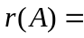（ ）
A. 1 B. 2 C. 3 D. 4

2. 设向量组的秩为2，则中（ ）
A．必有一个零向量
B．任意两个向量都线性无关
C．存在一个向量可由其余向量线性表示
D．每个向量均可由其余向量线性表示

3．设为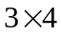矩阵，且的秩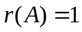，则齐次线性方程组的基础解系所含解向量的个数为( )
A．4 B．3 C．2 D．1

4. 设与相似，则下列说法错误的是( )
A．与等价 B．与合同
C．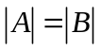 D．与有相同特征值

5. 设是任一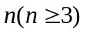阶方阵，为常数，且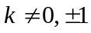，则必有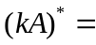( )
A．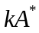 B．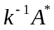 C．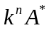 D．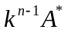

得分

二、填空题（本大题共5小题，每小题4分，共20分）
6. 3阶行列式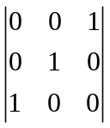的值为_____________.

7. 设,则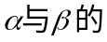夹角（弧度）为 _______.

8. 已知3阶矩阵的特征值为1,2,3，则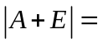_______________.

9. 若线性方程组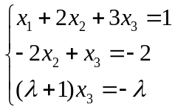无解，则数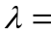____________________.

10.已知矩阵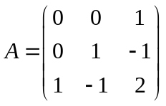，则对应的二次型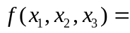_______.
得分

三、计算题（本大题共3小题，共23分）
1.5CM
11.(满分7分) 计算行列式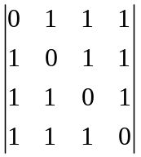

12.（满分8分） 设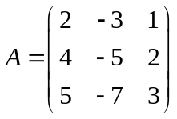，求其逆矩阵

13.(满分8分) 设某种生物最多存活30天，将其分为3个年龄组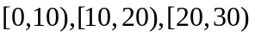．统计资料表明在10天内各年龄组的繁殖率及死亡率如表
年龄区间 繁殖率 死亡率
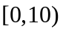 0 50%
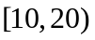 200% 75%
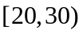 150% 100%
设第个10天后个年龄组该生物的个数依次为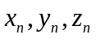，则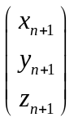与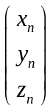的关系用矩阵形式表示为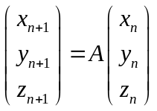，求矩阵

得分

四、解答题（本大题共4小题，每小题9分，共36分）
1.5CM
14.(满分9分) 求线性方程组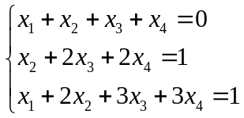的通解．

15.(满分9分) 求向量组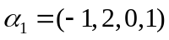，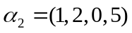，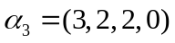，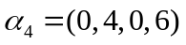的秩和一个极大线性无关组．

16.(满分9分) 设矩阵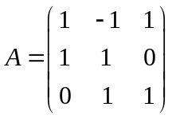，且矩阵满足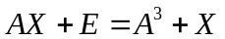，求．

17.（满分9分）求一个正交变换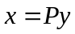，把下列二次型化为标准形
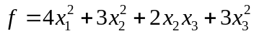

得分

五、证明题（本大题共1小题，共6分）
1.5CM
18. (满分6分) 设向量组线性相关，且其中任意两个向量都线性无关，证明：存在全不为零的常数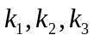使得